ЛАБОРАТОРИЯ ИШИ №1
Назарий қисм.
Масала. Excel дастури ёрдамида қуйидаги маълумотли жадвал тайёрлансин. Натижа жадвал ва диаграмма кўринишида чоп қилиш қурилмасига чиқарилсин:
«Қарор қабул қилиш тизимлари» курси бўйича ўзлаштириш хисоби.
№ | Гурух | Ўқувчилар сони | Топширганлар | % хисобида  ўзлаштириш
 | 201 | 17 | 15
 | 321 | 14 | 12
 | 425 | 25 | 14
 | 198 | 26 | 17
 | 311 | 25 | 19

Мазкур масала учун «Ўзлаштириш» банди куйидаги формула ёрдамида хисобланади:
«Ўзлаштириш» = «Топширганлар» * 100 / «Талабалар сони»
Excel дастури ёрдамида касбий масалани ечишни қуйидаги режа асосида олиб борамиз.
Ечиш.
1. Windows ОТни юклаймиз. Сўнгра Пуск тугмаси оркали «ПРОГРАММУ» бандини очиб, MICROSOFT EXCELни танлаймиз ва «сичконча» чап тугмасини босамиз. Натижада EXCEL 2000(2007)ни юклаш учун асосий мулоқот ойнаси очилади.
2. Жадвалнинг биринчи сатрига жадвал мавзусини киритамиз:
«Информатика ва хисоблаш техникаси» курси бўйича ўзлаштириш хисоби»
3. Устун ва сатр кенглиги етарли булмаганлиги сабабли уни керакли микдорда ўзгартирамиз. Бунинг учун “сичконча” кўрсаткичи оркали А, В, С, Д, Е, Г устунларга мос келувчи чизикни кисқартириб олиб лозим микдорда сурилади.

4. Иккинчи сатрдан бошлаб, устунлар номини киритамиз:

№ | Гурух | Ўқувчилар сони | Топширган | % хисобида  ўзлаштириш

- Ячейкаларни керакли маълумотлар билан тулдирамиз:

№ | Гурух | Ўқувчилар сони | Топширганлар | % хисобида  ўзлаштириш
- 1 | 201 | 17 | 15
2 | 321 | 14 | 12
3 | 425 | 25 | 14
4 | 198 | 26 | 17
5 | 311 | 25 | 19

6. Файл (File) буйруклар тўпламида Сохранить как (Save as) буйруғини берамиз. Компьютернинг Имя файла сўровига файл номини, масалан <comras.xls> ни киритамиз.

7.Дискетдан жадвални юклаш учун Файл (File) буйруқлар тўпламидан Откруть бандини танлаймиз. Файллар руйхатидан керакли файлни танлаб (хусусан, <comras.xls>), «сичқонча» тугмаси босилади.
8.Охирги устун формуласини берамиз, хусусан шу устун биринчи сатри учун қуйидаги формула уринли:
Е1:=(Д1*100%) / С1
қолган сатрлар учун ҳам худди шу формулаларни жорий эттириш учун, жорий сатр ва устун кесишувидаги ячейкани ўнг паст бурчагига сичконча кўрсаткичи олиб келиниб, чап тугмаси босилган ҳолда сурилади.
9. Натижада куйидаги жадвални хосил қиламиз:

№ | Гурух | Ўқувчилар сони | Топширганлар | % хисобида  ўзлаштириш
- 1 | 201 | 17 | 15
2 | 321 | 14 | 12
3 | 425 | 25 | 14
4 | 198 | 26 | 17
5 | 311 | 25 | 19

10. Натижавий жадвални чоп қилиш учун Файл (File) буйруқлар тўпламидан Печать (Print) буйругини берамиз.
11. Дастлаб В ва G устундаги маълумотлар “сичқонча” кўрсаткичи оркали силжитиб ажратилади. Сўнгра, Вставка менюсининг буйруқлар тўпламидан Диаграмма банди танланади. Компьютернинг На этом листе ёки На новом листе сўровига мос жавоб танланади. Диаграмма кўриниши Мастер диаграммдан танланади, сўнгра шаг(продолжить) тугмасини босиш лозим.
12.Диаграммаларни Файл менюси буйруқлар тўпламидан Печать банди орқали чоп қилиш мумкин.
13. Excelдан чиқиш учун Файл менюсига чиқиб, дастлаб Закруть банди устида “сичконча” тугмаси босилади сўнгра шу менюдаги Вуход бандига “сичқонча” кўрсаткичи келтирилиб босилади.

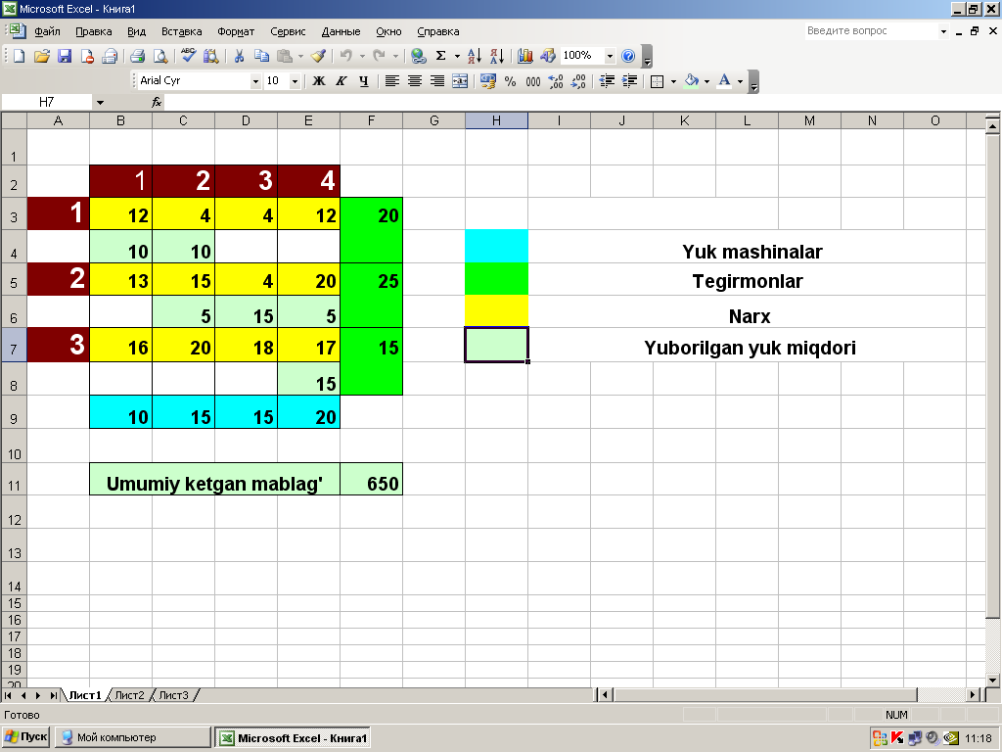

 | 1 | 2 | 3 | 4
1 | 12 | 4 | 4 | 12 | 20
 | 10 | 10
2 | 13 | 15 | 4 | 20 | 25
 |  | 5 | 15 | 5
3 | 16 | 20 | 18 | 17 | 15
 |  |  |  | 15
 | 10 | 15 | 15 | 20
 | Umumiy ketgan mablag' |  |  |  | 650
Давлатимиз рахбари раҳнамолигида қисқа вақт ичида ўрта маҳсус касб-ҳунар таҳлими соҳасидаги ўзгаришлар таҳсинга сазовордир. Ифтиҳор билан айтишимиз мумкинки, ёшларни касбий таълимига ялпи жалб этиш ва улар сифатли касбий таълим бериш каби вазифаларга бу даражага қисқа даврда эришиш ҳали тарихда юз бермаган. Бир ярим мингдан ортиқ касб-ҳунар коллежларнинг барпо этилиши, уларда республика учун зарур бўлган барча мутахассислик ва касблар бўйича таълимнинг олиб борилиши ҳамда бошқа бир қатор ишлар касблар соҳаси Ўзбекистон учун ўта долзарб эканлигидан далолат беради. Демак, юртимизнинг келажаги учун биз ўқитувчи педагоглар касб-ҳунар коллежларида касбий фаолиятни ривожлантириш, уларни ўқитишда касбга йўналтирилган масалалардан унумли фойдаланиш, касбий масалаларни тўғри танлаш ҳамда коллеж ўқувчиларини келажакдаги ўз соҳаларини мутахассислиги касбига йўналтириб ўқитишдан иборатдир. Информатикани ўқитишда касбга йўналтирилган масалалардани фойдаланишни аҳамияти бугунги кунда фан ва жамият хаётида рўй бераётган интеграцион жараёнларнинг аниқ ифодаси ҳисобланади. Бу масалалар ўқувчиларда билишга бўлган интилиш ва қизиқишлар пайдо бўлиши ва касбига бўлган қизиқишларини шаклланишининг намоёнидир. Бунга ўқув жараёни, ҳамда дарсдан ташқари, келажак ишлаб чиқариш, илмий ва ижтимоий хаётда касб-ҳунар битирувчилари томонидан интилиши мумкин.
Кўп томонлама касбий масалаларнинг ёрдами билан таълим соҳасидаги масалалар сифатли ечилиши билан чегараланмасдан қолиб яна қўшимча тарзда тарбияланувчиларнинг ривожланиши ва тарбиялаш вазифаларини ҳал этиш, хаётнинг мураккаб борлиқ муаммоларни ечиш, комплекс тарзда кўриш ва ёндашувнинг асоси яратилади. Бу ерда айнан касбий масалалар коллеж ўқувчиларни тарбиялаш ва таълим беришда комплекс ёндашувнинг натижаси ва муҳим шарти саналади.
Бир қанча касбий масалаларга қуйидагича таърифни қуйидагича берсак бўлади: касбий масалалар бу унинг мантиқий тизимини, берлигиларни, тушунчаларни ҳисобга олган ҳолда тўзилган ва бошқа фанларни ёритишда очиб бериладиган курсда намойиш этиладиган воситалар ёки шундай: “Касбий масалалар ўзлари билан ўқув фанларнинг мазмунида табиатда ҳаракат қилаётган ва замонавий фанлар томонидан англадиган тегишли дидактик ўзаро алоқаларнинг аксланишидир”.
“Касбий масалалар” тушунчасининг энг тўғри ва маълумотга тўла бўлган таърифни кенгроқ тушунчага олиб бориш керак бўлади. Бундан равшан бўладики. “фанлараро алоқалар” аввало педагогик категория ҳисобланади. Унинг маънавий асоси боғловчи, умумлаштирувчи функция ҳисобланади.
Информатика фани касбий масалаларни ечиш орқали фаровон ҳаётга эришиш, ўз касбини мутахассиси бўлишига, танлаган касби учун зарур бўлган билимларни ўзлаштиришига ёрдам беради.
Касбий масалаларнинг қўйилиши ва максадни аниқлаш.
Ҳалқ хўжалигининг муайян сохаси (техника, иқтисод , лингвистика, таълим ва ҳ.к.) бўйича ишлаётган (ишлаган) малакали ва етакчи мутахассис томонидан бажариладиган иш. Қўйилган максадни амалга ошириш учун керакли маълумотлар таркиби, тўзилиши, ифодаланиши аниқланган бўлиб, улар орасидаги боғланишлар аниқ ифодаланган бўлса, масала қўйилган деб ҳисобланади.
Касбий масалаларнинг информатик ифодалаш.
Бу боскичда касбий масалани ечиш учун керакли ва етарли бўлган дастлабки маълумотларни таркиби, тавсифи, тури, тузилиши ҳисобга олинган ҳолда информатик терминларда ифодаланади, ҳамда касбий масалани ечишнинг информатик модели яратилади. Бунинг учун ҳар хил информатик дастур ишлатилиши мумкин. Масалан, иқтисод соҳасидаги мутахасислар чизиқли дастурлаш, динамик дастурлаш, стохастик дастурлаш, башорат(прогноз) қилиш билан боғлиқ масалаларни ечишнинг информатик дастурини билишлари керак; техник соҳасидаги мутахассислар оддий ва уларнинг тизимлари, механиқ масалаларини, газ динамикасига оид масалаларни, интеграл кўринишдаги масалаларни ифодалаш ва ечиш учун ишлатиладиган информатик дастурни тўлик тушуниб етган бўлиши керак. Мутахассис ўз соҳасини ҳар томонлама яхши ўрганган ва амалий жихатдан пухта ўзлаштирган ва қўлланиладиган ҳар хил информатик дастурни барча имкониятларини тўлик тушуниб етган ва амалиётга қўллай оладиган бўлиши керак.
Касбий масалаларнинг ечиш усулини ишлаб чиқиш
Агар дастлабки маълумотлар билан изланаётган натижа (миқдорлар, маълумотлар) ўртасида аниқ боғлиқлик (қонуният) ўрнатилган бўлиб ва касбий масалани ечиш услуби ишлаб чиқилган бўлса ёки ўша боғланишни амалга ошириш учун тайер миқдорлар ёки маълумотлар танлаб олиниб (масала учун, касбий масаланинг бир қисми учун) касбий масалани ечиш услуби яратилган бўлса, касбий масаланинг ечиш услуби ишлаб
чиқилган дейилади. Касбий масалани ечишнинг ишлаб чиқилган услуби ёки танлаб олинган усулнинг тўғрилиги, самарадорлиги кейинги боскичларда текширилиб, аниқ ланади.
Касбий масалаларнинг ечиш алгоритмини яратиш.
Асосан касбий масалани ечиш алгоритми яратилади. Касбий масалани ечиш алгоритми Информатиканинг имкониятларини, ечим аниқлилигини, ҳамда касбий масалани Информатикада ечиш вақтини ва қийматини ҳисобга олган ҳолда яратилса максадга
мувофик келган бўлади. Касбий масала алгоритмининг яратилишида оралик маълумотларни иложи борича камайтириш, ташки кўрилмалар билан бўладиган алокаларни минимумга келтириш керак. Дастурни самарадор ва унумдорлиги, касбий масалани ечиш алгоритмининг канчалик пухта ташкил қилинганлигига боғлиқ.
Яратилган услубни ҳар хил усуллар билан амалга ошириш мумкин, шу сабабдан касбий масалани ечиш услуби ва алгоритмини бир неча вариантлари бўлиши мумкин ва кераклисини танлаб олинади. Мураккаб касбий масаланинг алгоритмини яратишда қадама-қадам ойдинлаштириш услубидан фойдаланган маъқул, ҳар бир қадамда алгоритмда таркиби содда ва тушунарли бўлиб колишига эришмоқ керак. Касбий масалани алгоритмлаш жараёнида, алгоритмни баъзи бўлакларини, лавҳаларини, мантиқан алоҳида қисмларни ифодалашда типик алгоритмлар ва амалиётда текширилган алгоритмлардан иложи борича, кўп фойдаланган маъқул. Алгоритмлашда модуллик приципидан фойдаланиш алгоритмни ўқишда ва дастурлашда қулайликлар яратади. Охир оқибатда касбий масалани ечиш алгоритми ишчи холатга келтирилади, яъни алгоритм график кўринишда бирор алгоритмик тил воситасида ифодалаш даражасига келтирилади. Алгоритмлаш касбий масалани ечиш босқичи бўлиб, масалага қўйилган шарт ва талаблар асосида охирги натижани, касбий масалани ечимини олиш учун ишлаб чиқиладиган алгоритмларнинг яратилиши билан шуғулланадиган информатиканинг бўлимидир. Алгоритм деб, масалани ечиш учун бажарилиши лозим бўлган амаллар кетма-кетлигини аниқ тавсифлайдиган қоидалар тизимига айтилади.

